ЭЛЕКТРОГИДРАВЛИЧЕСКИЕ ТОЛКАТЕЛИ ТЭ

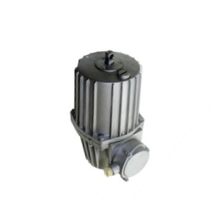
Гидротолкатели серии ТЭ применяется для привода колодочного тормоза грузоподъемного оборудования, а также других механизмов автоматики, служащих для механизации различных производственных процессов.
Гидротолкатели используются в тормозах колодочных типа ТКГ.

СТРУКТУРА ОБОЗНАЧЕНИЯ
ТЭ – Х – Х2
ТЭ – электрогидравлический толкатель
Х – модель гидротолкателя ( 30; 50; 80; 200)
Х2 – климатическое исполнение ( У2 – умеренный климат; ХЛ2 – холодный климат) и категория размещения по ГОСТ 16514-96.
Устройство и принцип работы гидротолкателей ТЭ
Электрогидравлический толкатель ТЭ преобразует электрическую энергию в механическую и состоит из асинхронного двигателя, подшипникового щита, рабочего колеса, корпуса насоса, поршня со штоком, корпуса с цилиндром. Толкатель заполнен трансформаторным маслом и не требует сложного технического обслуживания. Заливка и слив рабочей жидкости в камеру толкателя производится через отверстие в корпусе, закрываемое пробкой с уплотнительным кольцом. Гидротолкатели ТЭ (электрогидравлический толкатель ТЭ) не рекомендуется применять во взрывоопасной среде, а также в среде, которая влияет на стойкость резины, металлов и изоляцию.
Принцип, по которому работает гидротолкатель ТЗ-30 можно описать следующим образом: когда при работе электродвигателя центробежное колесо создаст достаточное избыточное давление рабочей жидкости, она, нагреваясь, попадает под поршень, выдвигая его до верхнего положения. В результате этого действия тормоз ткг растормаживается, после прекращения работы двигателя под действием пружины поршень возвращается в изначальное положение.
Гидротолкатель ТЭ-30, имея массу 11 кг и мощность 160 Ватт способен выдвинуть шток на 3,2 см всего за 0,26 секунд, а гидротолкатель ТЭ-50 имеет ход штока 6,5 см, время подъема которого не превышает 0,6 секунд, усилие которое развивает гидротолкатель этой модели – 620 Н. Гидротолкатель ТЭ-80 имеет одинаковый с ТЭ-50 ход штока (6,5 см) но усилие подъема, развиваемое им равняется 1000 Н. Рабочая жидкость гидротолкателя – трансформаторное масло работает до минус 15 градусов, а масло АМГ-10 можно использовать до минус 40 °С. Степень защиты толкателя IP 54 по ГОСТ 14254-96.
Гидротолкатели серии ТЭ в зависимости от модели используются на разных тормозах :
- гидротолкатель ТЭ- 30 устанавливают на тормоз колодочный (крановый) с диаметром шкива 160 и 200
(ТКГ-160 и ТКГ-200);
- гидротолкатель ТЭ-50 на тормоз ТКГ-300;
- гидротолкатель ТЭ-80 на тормоза ТКГ-400 и ТКГ-500;
- гидротолкатель ТЭ-200 на тормоза ТКГ-600; ТКГ-700; ТКГ-800.
Габаритные и присоединительные размеры гидротолкателей
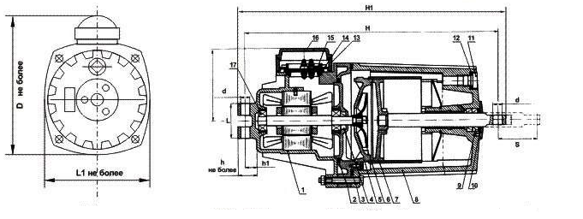
Тип толкателя | Время подъема, сек | Время опускания, сек | Потребляемая мощность, Вт | Размеры. мм |  |  |  |  |  |  |  | Ход штока, мм | Масса, кг
 |  |  |  | D | d | H | H1 | h | h 1 | L | L1 | Ход штока, мм | Масса, кг
ТЭ-30 | 0,26 | 0,26 | 160 | 170 | 12 | 340 | 365 | 26,5 | 14 | 40 | 213 | 32 | 11
ТЭ-50 | 0,6 | 0,5 | 190 | 197,5 | 16 | 435 | 465 | 33,5 | 19 | 60 | 230 | 65 | 19,5
ТЭ-80 | 0,65 | 0,44 | 240 | 197,5 | 16 | 435 | 465 | 33,5 | 19 | 60 | 230 | 65 | 19,5
ТЭ-200 | 1,0 | 0,5 | 370 | 295 | 20 | 700 | 737,5 | 50 | 30 | 90 | 260 | 65 | 40

Пример заказа: электрогидравлический толкатель ТЭ-30 У2.
Модель толкателя | Аналоги, старые обозначения
Гидротолкатель ТЭ-30 | ТГМ-30, ТЭГ-30, ТГМ-25, ТЭ-25
Гидротолкатель ТЭ-50 | ТГМ-50, ТЭГ-50
Гидротолкатель ТЭ-80 | ТГМ-80, ТЭГ-80

Телефон/факс: +7 (812) 449-26-01
(812) 449-13-36
E-mail: pnkpspb@yandex.ru

